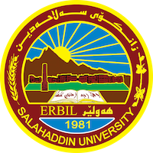
Academic Curriculum Vitae

Personal Information: 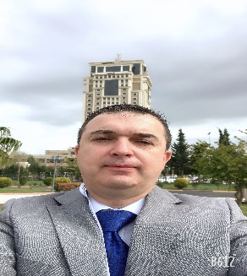
Full Name:Baseem Esa Younis
Academic Title:Assistant perfessor doctor
Email: (baseem.younis@su.edu.krd)
Mobile:07504611931

Education:

Employment:
- Graduated from the Faculty of Physical Education and Sports Sciences in 1995
- I was appointed to the staff of the Ministry of Education in 1995
- Sports trainer at the College of Agriculture / Salah El-Din University 1996
- Sports trainer and teaching assistant at the College of Physical Education and Sports Sciences / Salah Al-Din University / Erbil 1997
- I got obtained her master's degree in 2003
- I got obtained her PhD in 2010
- I got was awarded the title of Assistant Professor, Doctor, in 2014

Qualifications
- As a teacher, I teach volleyball for the second, third and fourth stages, in addition to teaching motor learning for master's students and the second stage.
- As well as discussing the research of fourth-year, master's and doctoral students

- Education on the electronic dimension for the initial stages and postgraduate studies
- Language qualifications
- Kurdish language
- Arabic
- English

International training certificate, the level II in volleyball. Of my professional qualifications, I worked for many years as a coach for the Salahuddin University team, as well as a coach for the College of Physical Education and Sports Sciences, and in all competitions, I got first place at the university level, Kurdistan and Iraqi universities
- I attended many of the courses
- - The Bridges Institute course in Qatar about the World Cup Football Championship
- - E-learning skills development course at Salahuddin University, Erbil
- - Two training sessions in volleyball

Teaching experience:
- Discussion of master's theses number 5
- Discussing doctoral dissertations number 3
- Supervision of master's students 3
- PhD supervision 1

Research and publications

- دراسة مقارنة الانتباه الانتقائي والذاكرة العاملة بين تلاميذ ذوي فرط النشاط الحركي واقرانهم العاديين
- خصائص المنحنى البياني لدوال (dynmic,static) وفق منظومة dynafoot3 واثرها في المركز التخصصي (1,2) لمهارة الضرب الساحق في الكرة الطائرة
- علاقة الاتجاهات النفسية ببعض المهارات الاساسية الهجومية للمرحلة الثالثة في كلية التربية الرياضية -جامعة صلاح الدين
- Preparation an instructional program for performing forward roll skill on parallel bars
- تأثير مناهج تعليمية على وفق بعض التفضيلات الحسية في تعلم المهارات الأساسية وتطوير عدد من مظاهر الانتباه لدى مبتدئي الكرة الطائرة
- تأثير التمارين التطويرية على وفق بعض التفضيلات الحسية(البصرية واللمسية) في تعلم مهارتي الاعداد والضرب الساحق المواجه وتطوير عدد من مظاهر الانتباه لدى اللاعبين المبتدئين بالكرة الطائرة
- فاعلية المنهج التعليمي على وفق نمط الإيقاع الحيوي الصباحي في تعلم مهارتي الاستقبال والدفاع عن الملعب بالكرة الطائرة
- تاثير تمارين التدريب الذهني المباشر على التفضيل الحسي والبصري لاداء بعض المهارات الفنية الاساسية بالكرة الطائرة
- تأثير تمرينات نوعية بأدوات مساعدة في تخفيف صعوبات الأداء الحركي وتطوير القدرة الانفجارية وتعلم الضرب الساحق بالكرة الطائرة للطلاب

Conferences and courses attended
- Salahuddin University Conference / Erbil 2012
- - Sulaymaniyah University Conference, Faculty of Physical Education and Sports Sciences 2017
- - Conference of the College of Physical Education and Sports Sciences, Salah Al-Din University / Erbil 2019
- Conference of the National University of Babylon / Dohuk 2022
- In addition to many conferences via the social media platform 2020, 2021 and 2022.
Funding and academic awards
none
Professional memberships .
- From 2009 to 2021, a member of the Administrative Board of the Erbil Sports Club
- Now a member of the Scientific Title Determination Committee at Salahaddin University

Professional Social Network Accounts:

Yahoo
Google Gmail

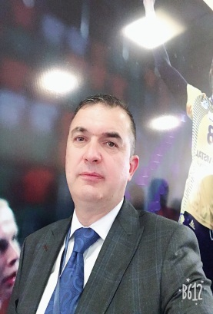
الاسم الكامل : بسيم عيسى يونس.
تاريخ الميلاد: 1972-8-5-اربيل- عنكاوا.
الحالة الاجتماعية :متزوج وعندي طفل (ولد)
انهيت الدراسة الابتدائية والاعدادية في ناحية عنكاوا في اربيل 1990
خريج بكالوريوس تربية رياضية جامعة صلاح الدين أربيل، 1995،
بعدها تعينت في احد المدارس الثانوية في مركز أربيل في العام نفسه، 1995
في سنة 1997 أصبحت معيدا في الوحدة الرياضة في كلية الزراعة في جامعة صلاح الدين /اربيل ،و محاضر لمادة الكرة الطائرة في كلية التربية الرياضية .
في سنة 2000 طالب للماجستير في الدراسات العليا في التربية الرياضية /اربيل
في سنة 2003 تخرجت وحصلت على شهادة الماجستير في التربية الرياضية و بتقدير جيد جدا.
طوال فترة الدراسة الاولية في الكلية كنت لاعبا لمنتخب جامعة صلاح الدين بالكرة الطائرة وحصلت على المركز الاول في جميع البطولات التي شاركنا بها
ومنذ سنة 1998 توليت منصب مدرب كلية التربية الرياضية والجامعة صلاح الدين /اربيل بالكرة الطائرة ولحد الان للبنين والبنات ومن اهم الانجازات التي حصلت عليها الاول على الجامعات العراقية لسنة 2004و2005 على التوالي بالاضافة الى المركز الاول لجميع البطولات بالنسبة لدوري الجامعات الكوردستانية للبنين والبنات .
2009 عضو الهيئة الادارية لنادي اربيل الرياضي ومشرف فريق كرة الطائرة للنادي لغاية 2021.
في سنة 2010 حصلت على شهادة الكتوراة في فلسفة التربية الرياضية من جامعة صلاح الدين /اربيل وبتقدير امتياز في اختصاص التعلم الحركي والكرة الطائرة
حاصل على الشهادتين الدوليتين المستوى الاول والمستوى الثاني الدوليتين و ضمن الخمسة الاوائل في كلا الدورتين
اشتغلت منصب مدير وحدة التخطيط في كلية التربية الرياضية لمدة سنتين وكذلك 2010و2011
في سنة 2012 استلمت منصب مقرر فرع العلوم النظرية في كلية التربية الرياضية
في سنة 2013 -2017 منصب رئيس قسم الالعاب الجماعية ودرجتي العلمية استاذ مساعد
في سنة 2014 حصلت الترقية العلمية من لقب دكتور مدرس الى لقب استاذ مساعد دكتور
في سنة 2016 -2018 استلمت عضوية وممثل عن كلية التربية البدنية وعلوم الرياضة في مجلة زانكو بجامعة صلاح الدين –اربيل
سنة 2018 شغلت منصب مديرا للمركز الثقافي والاجتماعي للجامعة صلاح الدين اربيل والى الان مستمر بالوضيفة.
في شهر نيسان من سنة 2019 شاركت في بطولة الجامعات الدولية كمدرب لمنتخب جامعة صلاح الدين بالكرة الطائرة التي اقيمت في ايران وفي محافظة ورمية
حاليا عضو في لجنة تحديد اللقب العلمي لخريجي وحاملي شهادة الماجستير .

أ.م.د.بسيم عيسى يونس

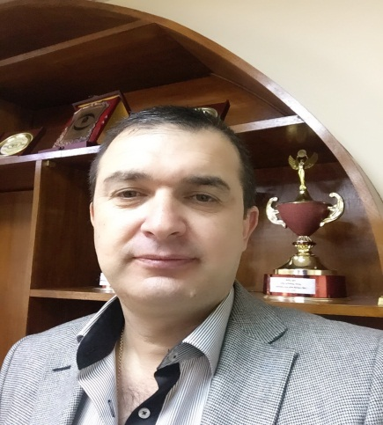
ناوى سيانى : بسيم عيسى يونس
ئاين :مةسيحي
سالى دايك بوون:5/8/1972
بارى شارستانى :خيَزاندار و يةك مندالم هةية (كورِ)
خزيندنى سةرتايي وناوةندى وئامادةيي لة عنكاوة تةواوم كردوة 1990
لة سالى 1986 دةست بة ياري تؤثي بالةم كردووة ولة يانى هةوليَر
- سالي 1991 بووم بة قوتابي زانكؤى سةلاحةددين لة كؤليذي ثةروةردةى وةرزشى ولة ماوةى ضوار سال ياريزانى هةلبذاردةى زانكؤ بووم لة تؤثى بالة وبةشدارى طشت خولةكانى زانكؤ لة كوردستان وعيراقم كرد
- سالى 1995بروانامةى بكالوريوس لة ثةروةردةى وةرزش وةرم طرت
- سالى 1997 وةكو راهينةرى وةرزشى لة كؤليذى كشتوكال بوم ولة هةمان كات بووم بة راهيَنةرى هةلبذاردةى زانكؤى سةلاحةددين
- سالى 2003 بووم بة راهيَنةرى يانةى هةوليَر لة تؤثي بالة
- سالى 2003 برانامةى ماستةر لة زانستة وةرزشييةكانم وةرطرت بة ثلةى زور باش
- سالى 2004و2005 لةسةر يةك وةكو راهيَنةرى زانكؤ ثلةى يةكةم لةسةر ئاسى عيراق بةدةست هيَنام وة بووم بة راهينةرى هةلبذاردةى زانكؤكانى عيراق لة تؤثى بالة
- لة 2009 بووم بة ئةندامى دةستةى كاطيرىو سةثةرشتياري تيثى تؤثي بالة يانةى هةوليَر تا وةكو 2021
- سالي 2010 بروانامةى دكتوراة وةرم طرت لة فلسفةى وةرزشى بة ثلةى زور باش
- سالى 2010 بوم بة بةرثرسى هؤبةى ثلاندانان لة كؤليذى ثةروةردةى وةرزشى
- سالي 2012 بووم بة برياردةرى لقي زانستة بنةرةتييةكان لة كؤليذى ثةروةردةى وةرزشى
- سالى 2013-2017 بووم بة سةروكى لقي ياريية تيمييةكان لة كؤليذ
- 2017-2018 نوينةرى كؤليذةكة مان لة طوظارى زانكؤى سةلاحةددين
- سالي 2018 بةريوبةرى سةنترى رؤشنبيرى زانكؤى سةلاحةددين وة لةكاتى دامةزراندنم تاوةكة ئيستا دةيان سوثاس وثيزانيني سةروكى زانكؤ وة رِاطرى كؤليذةكةم وةرطرتوة
- ئةندامى ليَذنةى ثيَدانى نازناوى زانستي بؤ هةلطراني بروانامة ماستةر
ث.ى.د.بسيم عيسى يونس

